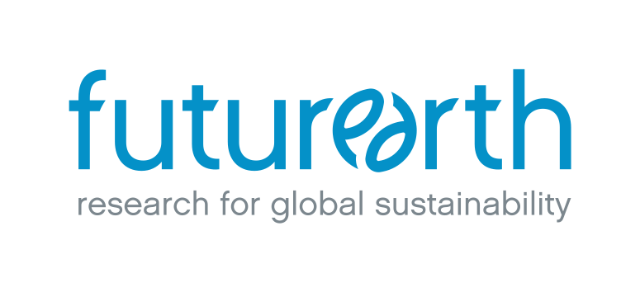
Future Earth vise à être une plateforme mondiale dans le domaine de la recherche et de la mobilisation des parties prenantes sur la thématique du développement durable, lui permettant de donner une voix et une représentation aux institutions et experts du monde entier. Toutefois, même si cela est réalisé en partie par des représentations régionales des comités scientifiques et de mobilisation ainsi que par le Secrétariat présent en différents endroits dans le monde, il y a une nécessité de disposer d’organismes régionaux et nationaux ayant la capacité d’agir sur l’établissement, à l’échelle mondiale, de priorités de recherche équitables et innovantes afin de proposer des solutions aux problèmes spécifiques de ces régions. La structure de Future Earth se caractérise par les principes fondamentaux suivants: la légitimité, la crédibilité, l’intégration, la représentation, la transparence et l’ouverture, l’accessibilité, la réactivité, la flexibilité et l’adaptabilité. En conséquence, le Secrétariat de Future Earth est constitué de cinq centres mondiaux (Colorado, Montréal, Paris, Stockholm, Tokyo) et quatre centres régionaux dont un est basé à Chypre représentant le Moyen-Orient et l’Afrique du Nord, un au Japon représentant l’Asie, un au Royaume-Uni représentant l’Europe et un en Uruguay représentant l’Amérique Latine et les Caraïbes.
Des entités supplémentaires de partenariat sont constituées de comités nationaux et régionaux. Des comités nationaux existaient pour les programmes internationaux sur le changement global précurseurs (IGBP, DIVERSITAS et IHDP) et environ 20 comités nationaux de Future Earth ont été formés. Leurs rôles sont : de communiquer ; de créer et promouvoir les principes et activités de Future Earth au sein même d’un pays ; d’encourager et de faciliter la participation des chercheurs et parties prenantes de ces pays au sein de Future Earth. Le rôle des comités régionaux est d’assurer à la fois une promotion efficace de Future Earth dans leurs régions respectives et de défendre les intérêts de leurs régions dans la plateforme mondiale Future Earth. Les activités des comités régionaux seront alignées avec celles des centres et bureaux régionaux de Future Earth qui font partie intégrante du Secrétariat Global distribué.
Les centres et bureaux régionaux sont des parties importantes et actives de la structure opérationnelle de Future Earth. Ces centres constituent un moyen de communication entre les régions et le Secrétariat. Ils rassemblent les partenaires régionaux et les ressources afin de contribuer aux cinq fonctions principales suivantes du Secrétariat dans les régions : coordination, activités de recherche, communication, renforcement des capacités, et synthèse et identification des priorités stratégiques. Future Earth organisera plusieurs types d’activités à l’échelle régionale qui seront toutefois multinationales. Celles-ci comprendront des activités sur : des biomes spécifiques (telles que les régions montagneuses du monde) ; enjeux à une région ou sous-région (telles que ceux vécus dans les villes d’Asie) ; des actions ciblées (comme par exemple le renforcement des capacités dans les petits états insulaires). L’ensemble de ces activités sont essentielles à l’efficacité et au développement des capacités de Future Earth de fonctionner au niveau regional.
En collaboration avec le comité Afrique Future Earth (CAFE), nous visons à établir des bureaux régionaux en Afrique afin d’impliquer de façon plus active la communauté africaine dans les activités de Future Earth. Le but de cette lettre est de lancer un appel à propositions pour l’établissement de bureaux régionaux en Afrique. Plusieurs bureaux pourraient être créés afin de répondre aux besoins diversifiés du continent Africain. Un comité de sélection sera mis en place. Il sera constitué de représentants des comités de mobilisation et scientifique de Future Earth, du CAFE, du Secrétariat Global, et un représentant indépendant provenant de la communauté scientifique Africaine. Le processus de sélection devrait être finalisé d’ici décembre 2015. Dès que les bureaux régionaux seront en fonctionnement et auront acquis de l’expérience opérationnelle, un des bureaux régionaux sera désigné centre régional pour l’Afrique, et ce, en fonction des besoins, de la performance, de ressources propres, et de la capacité à générer des ressources régionales. Ce processus progressif est conçu pour établir une forte présence sur l’ensemble du continent africain sous la forme de bureaux régionaux et de travailler avec eux pour créer un centre régional pour l’Afrique.
Le Secrétariat Global de Future Earth aura la responsabilité de mettre en œuvre l’architecture régionale et il travaillera en consultation avec les comités régionaux, les centres et les bureaux afin de développer leur plan d’action respectif. Les entités régionales devront informer le Secrétariat de tout développement dans leur région respective via des conférences téléphoniques périodiques et la soumission d’un rapport annuel de leurs activités.
APPEL A CANDIDATURE POUR L’ETABLISSEMENT DE BUREAUX FUTURE EARTH EN AFRIQUE

Modèle pour manifestation d’intérêt
Veuillez faire parvenir les manifestations d’intérêt par courriel à David Oram, Secrétariat de Future Earth (David.Oram@futureearth.org) en indiquant dans le sujet du courriel Bureau de Future Earth en Afrique’.
La date limite de soumission : 28 Octobre 2015
Veuillez respecter les limites de mots dans le formulaire ci-dessous; les textes additionnels ne seront pas pris en compte et seuls les documents demandés seront acceptés.
Votre manifestation d’intérêt sera communiquée au Comité de Sélection et examinée en toute confidentialité.
Identification
Nom de l’organisation(s)
(pour les consortiums, veuillez fournir le nom de toutes les organisations)
Nom de la personne contact et détail de ses coordonnées (email, téléphone, adresse postale)
Lieu proposé pour le siège du centre
Specification of interest
Pourquoi êtes-vous intéressé à accueillir un bureau de Future Earth en Afrique ? Pour les consortiums, veuillez spécifiez l’intérêt de chaque organisation.

maximum de 500 mots
Quelle sont selon vous les critères importants pour assurer que ce bureau soit un succès?

maximum de 500 mots
Capabilities
Décriver vos capacités à assurer les services attendus en prenant en compte :
- L’expérience dans la gestion de programmes internationaux de recherche sur une base régionale.
- La capacité d’assurer une collaboration efficace et des échanges fructueux entre plusieurs pays africains.
- La capacité de rassembler différents groupes de parties prenantes (ex. les universités, les bailleurs de fonds, les gouvernements, les organisations non gouvernementales, les acteurs du développement, de l’industrie et le milieu des affaires, la société civile, les medias)
- Les compétences et les ressources humaines pour le bureau régional.
L’information apportée doit couvrir - sans se limiter à - ; les infrastructures de soutien, espace de bureau, services administratifs, internet et moyens de communication, possibilités de co-organiser des conférences/ ateliers régionaux, etc. En plus de ce soutien en nature, les bureaux régionaux devront démontrer leur capacité à générer les ressources financières suffisantes pour organiser des événements régionaux et des activités, tout en supportant CAFE.

Maximum de 1500 mots
Veuillez expliquer votre stratégie de financement (incluant le niveau de financement) et autres ressources (i.e. ressources humaines et ‘soutien en nature’) que vous envisagez d’obtenir au cours des prochaines années. Veuillez fournir toutes les preuves documentées de ce soutien financier.
Indiquez le montant de votre contribution propre à ce financement et de quelles façons cela sera attribuée (en garantissant un engagement d’une période de 3 à 10 ans).

Maximum de 500 mots
Quels sont les partenariats que vous envisagez pour la création du bureau régional ?

Maximum de 500 mots

Signature et cachet officiel (de l’organisation / du consortium):

Nom:

Date:

